 **zondag 30 juli 2023**



Voorganger: ds. A. Rooze  
 Pianist: Juliette Renaud   
 Lector Mart Zijlema

De viering is te volgen via: <https://kerkdienstgemist.nl/stations/2473-Protestantse-gemeente-Huissen>

****************

**DE V O O R B E R E I D I N G**

De klok luidt – het wordt stil  
  
Welkom en begroeting -

Zullen we samen bidden:

God,  
we zijn bij elkaar

op zoek naar stilte  
naar leven en liefde

naar onszelf  
naar U

**GOD   
LAAT UW LICHT OVER ONS OPGAAN  
WEES VOOR ONS LIEFDE DIE BLIJFT**

drempellied: 139: 1

1 Heer, die mij ziet zoals ik ben,

dieper dan ik mijzelf ooit ken,

kent Gij mij, Gij weet waar ik ga,

Gij volgt mij waar ik zit of sta.

Wat mij ten diepste houdt bewogen,

’t ligt alles open voor uw ogen.

*( Gemeente gaat staan)*

Bemoediging en groet

v: Onze hulp is in de Naam van de Heer

a: **Die hemel en aarde gemaakt heeft**  
v: Die trouw blijft tot in eeuwigheid  
a: **En niet loslaat het werk van zijn handen**v: Wij groeten elkaar   
a: **IN DE NAAM VAN DE VADER, DE ZOON**

**EN DE HEILIGE GEEST. AMEN.**

Lied 139: 7

7 Gij hebt mij immers zelf gemaakt,

mij met uw vingers aangeraakt,

met toegewijde tederheid

mijn nieren en mijn hart bereid,

mij in de moederschoot geweven,

mij met uw wonderen omgeven.

*(Gemeente gaat zitten)*

Gebed van verootmoediging

Glorialied 839

1 Ik danste die morgen toen de schepping begon,

ik danste de dans van de sterren, maan en zon,

de golvende velden en de deinende zee

en alles wat ademt dat danste mee.

Dans, dans, en doe maar mee met mij.

Ik ben de heer van de dans, zegt Hij.

Ik ga je voor, Ik haal ook jou erbij

want Ik ben de heer van de dans, zegt Hij.

2 De dans werd vergeten en het ritme verstoord;

het lied van de schepping werd zelden nog gehoord.

Ik kwam hier op aarde om een gloednieuw begin,

in Betlehem zette de dans weer in.

Dans, dans, en doe maar mee met mij.

Ik ben de heer van de dans, zegt Hij.

Ik ga je voor, Ik haal ook jou erbij

want Ik ben de heer van de dans, zegt Hij.

3 Ik danste voor blinden die mij riepen om licht.

Ik gaf aan verschopten een stem, een nieuw gezicht.

Ik danste voor kinderen, de koning te rijk.

Ik danste het lied van gerechtigheid.

Dans, dans, en doe maar mee met mij.

Ik ben de heer van de dans, zegt Hij.

Ik ga je voor, Ik haal ook jou erbij

want Ik ben de heer van de dans, zegt Hij.

4 De dans leek te breken, maar Ik deelde het brood.

Ik danste uit liefde veel sterker dan de dood.

Die liefde leeft in je nu Ik dans met jou,

de dans van de schepping, de dans van trouw.

Dans, dans, en doe maar mee met mij.

Ik ben de heer van de dans, zegt Hij.

Ik ga je voor, Ik haal ook jou erbij

want Ik ben de heer van de dans, zegt Hij.

**DE SCHRIFTEN**

Gebed bij de opening Schrift

Lezing 1 Korintiërs 7:1:9

Muziek

Overweging

Muziek

Lied 833 (3x: Nederlands-Engels-Nederlands)

1 Neem mij aan zoals ik ben,

wek in mij wie ik zal zijn,

druk uw zegel op mijn hart en leef in mij.

2Take, o take me as I am;

summon out what I shall be;

set your seal upon my heart and live in me.

3 Neem mij aan zoals ik ben,

wek in mij wie ik zal zijn,

druk uw zegel op mijn hart en leef in mij.

Collecte: Vluchtelingewerk Oost Nederland en Pastoraat en Eredienst

Gebeden - Stil Gebed – Onze Vader (gesproken)

- *we zingen daarbij als acclamatie “Keer U om” -*

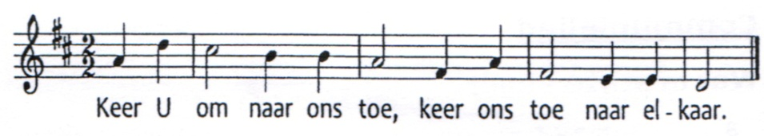

Onze Vader die in de hemel zijt,

Uw naam worde geheiligd.

Uw koninkrijk kome,

Uw wil geschiede, op aarde zoals in de hemel.

Geef ons heden ons dagelijks brood.

En vergeef ons onze schulden

zoals ook wij onze schuldenaars vergeven.

En leid ons niet in verzoeking,

maar verlos ons van de boze.

Want van U is het koninkrijk

en de kracht  
en de heerlijkheid  
in eeuwigheid, Amen

(Gemeente gaat staan)

Slotlied 150A

1 Geprezen zij God! Gij engelenkoor

dat steeds naar Hem hoort, prijs Hem om zijn Woord!

Gij hemelen, loof Hem wiens hand alles schiep,

die allen daarboven tot dankzegging riep.

2 Geprezen zij God! Gij allen op aard,

aanbid Hem die u als kinderen aanvaardt.

Loof Hem die uw Heer is met juichende stem.

Beantwoord zijn liefde: leef altijd voor Hem!

3 Geprezen zij God! Laat alles wat leeft

nu zingen voor Hem die alles ons geeft.

Laat jubelen het orgel, laat harp en trompet

de glorie doen klinken van Hem die ons redt.

4 Geprezen zij God! Ons lied is gewijd

aan Hem die altijd ons helpt en geleidt.

Om zijn goede schepping, om hemels genot,

zijn gunst en vergeving: geprezen zij God

Vredeslied,

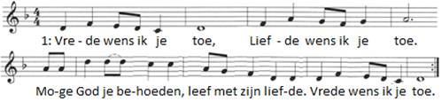

Zegen (samen uitgesproken)

**Dat de liefde van God**

**onze dagen vult**

**dat het leven van Jezus**

**vrede legt in ons hart en onze handen**

**dat de Geest van God**

**ons blijft bewegen en blijft dragen**

**zo zegene ons**

**de Vader, de Zoon en de Heilige Geest**

**AMEN (samen zingen)**

* * * * *

Reacties op de viering zijn welkom in de doos in de hal óf via het adres:: [*reactieviering@pknhuissen.nl*](mailto:reactieviering@pknhuissen.nl)*.*In de werkgroep VIEREN worden deze besproken en wordt er gekeken

hoe we daarmee onze vieringen kunnen ‘verbeteren’